**SÖF TÜRKÇE SÖZLÜK ANASAYFA EKRANI:**

Uygulamayı açtığımızda karşımıza gelen ilk ekran aşağıda bulunan görseldeki gibidir. Bu ekranda kullanıcılar uygulama içinde arama yapabilmektedir. Alt kısımda günün kelimesi ve günün deyim-atasözü bulunmaktadır.

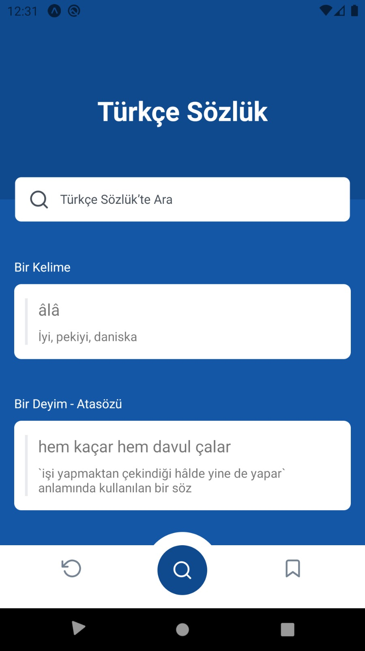

**SÖF TÜRKÇE SÖZLÜK KELİME ARAMA SAYFASI:**

Kullanıcı arama kutusuna bastığında animasyonlu şekilde karşısına gelen ekran bu şekildedir. Önceden yapmış olduğu aramalar da arama kutusunun altında listelenmektedir. Arama kutusuna girilen 3 harften sonra öneri sözcükler veya atasözü-deyimler gelmektedir.

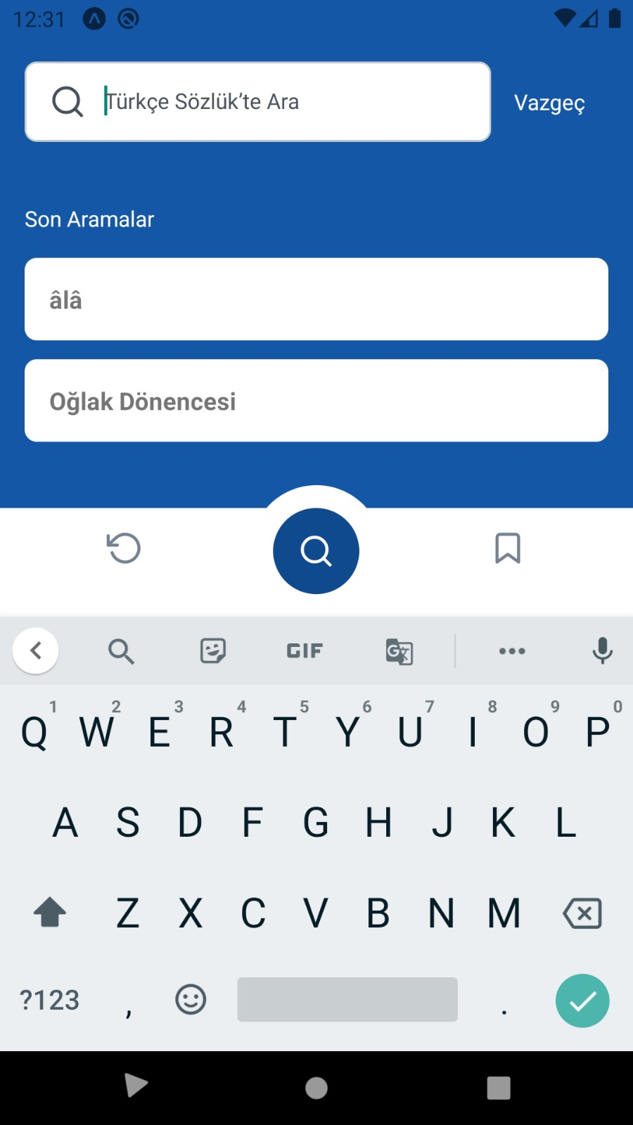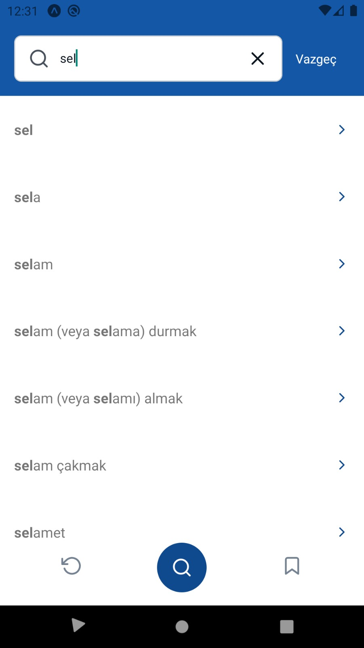

**SÖF TÜRKÇE SÖZLÜK KELİME DETAY SAYFASI:**

Sözcüklerin veya deyim-atasözlerinin detayları bu ekranda gösterilmektedir. Kelimenin kökeni, kelime ile ilgili atasözleri-deyimler ve kelime ile ilgili birleşik kelimeler burada listelenmektedir. Bu ekrandan favori ikonuna tıklanarak kelime veya deyim-atasözü favorilere eklenebilir. Ayrıca bu ekranda işaret dili butonuna tıklanarak kelimenin veya deyim-atasözünün işaret dili karşılığı öğrenilebilir.

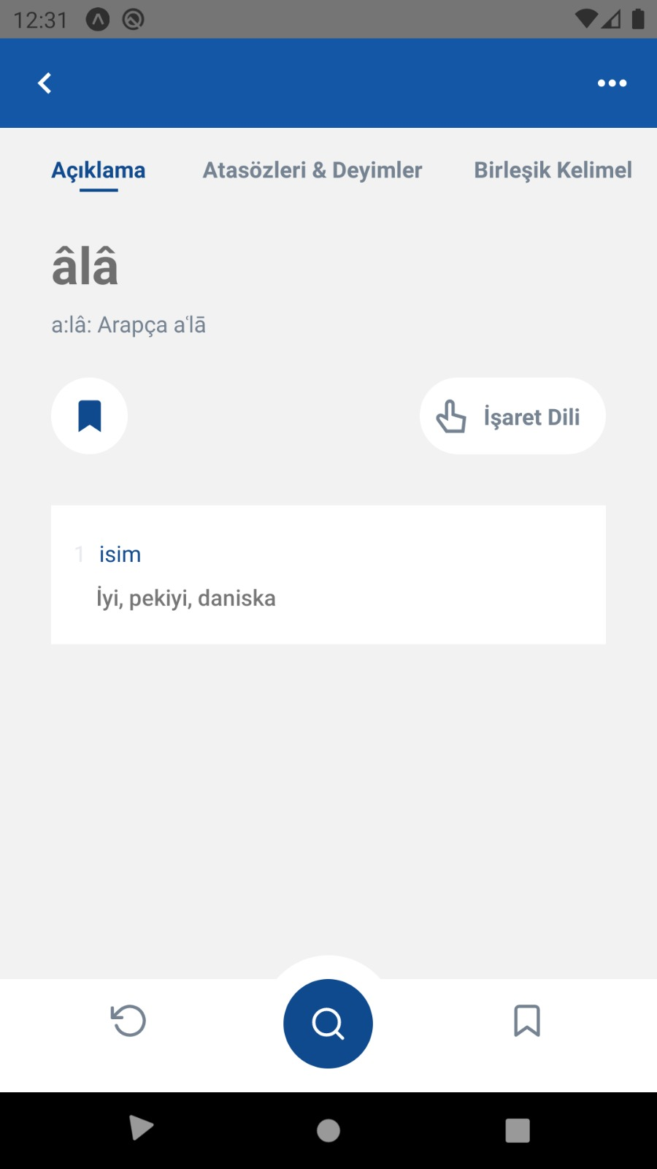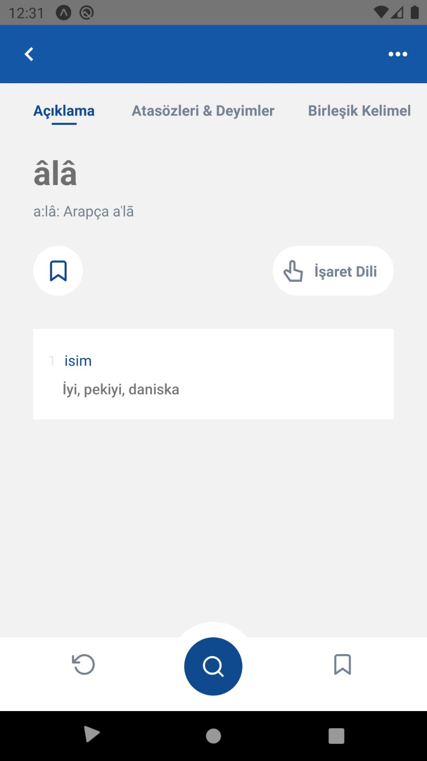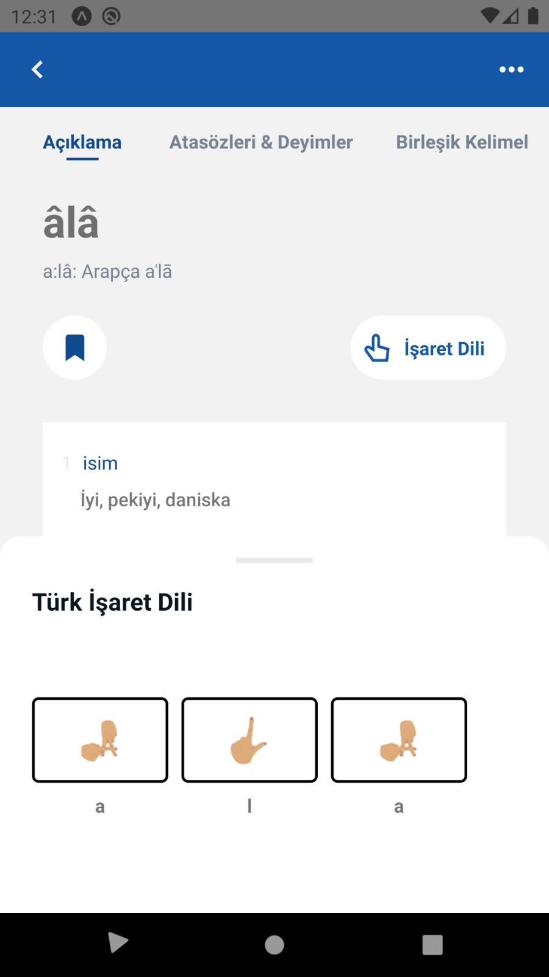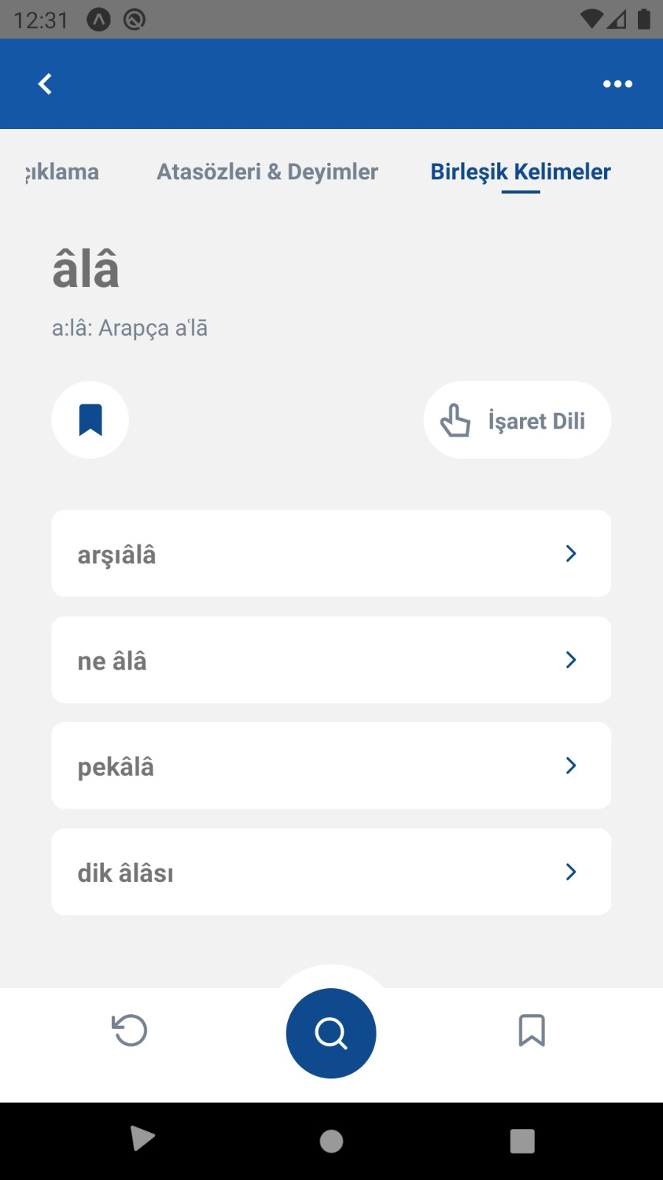

**SÖF TÜRKÇE SÖZLÜK ARAMA GEÇMİŞİ SAYFASI:**

Uygulama üzerinde geçmişte aranılan kelime veya deyim-atasözlerinin listesi bu ekranda gösterilmektedir. Geçmişi Temizle butonuna tıklayarak bu geçmiş temizlenebilir. Geçmişte bulunan kelimelerin veya deyim-atasözlerinin üstüne tıklanarak da detaylarına ulaşılabilir.

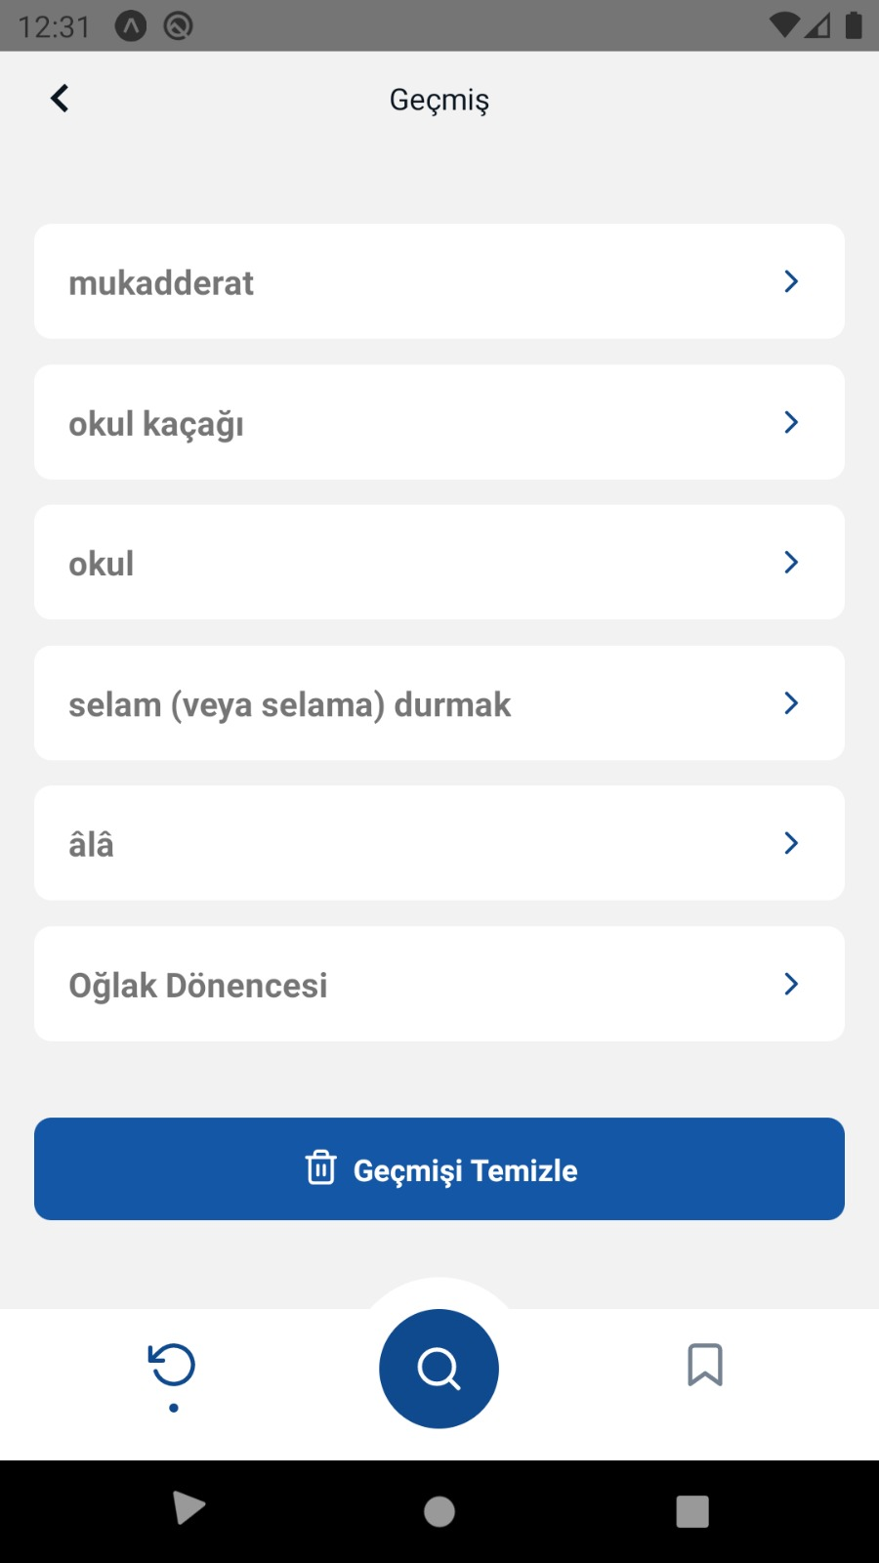

**SÖF TÜRKÇE SÖZLÜK FAVORİLER SAYFASI:**

Uygulama üzerinde detay sayfasında favoriler butonuna tıklanarak eklenen favori kelimeler veya deyim-atasözleri listelenmektedir. Bu listede bulunan kelimelerin üstüne tıklanarak kelimelerin veya deyim-atasözünün detay sayfasına ulaşılabilir.

